PERBEKEL UMEANYAR
KABUPATEN BULELENG
KEPUTUSAN PERBEKEL UMEANYAR
NOMOR 1 TAHUN 2019
TENTANG
PENGANGKATAN SEKRETARIS DAN STAF SEKRETARIAT PANITIA PEMUNGUTAN SUARA DESA UMEANYAR PADA PENYELENGGARAAN PEMILIHAN UMUM TAHUN 2019

PERBEKEL UMEANYAR,

Menimbang : a. bahwa untuk melaksanakan Undang-Undang Nomor 7 Tahun 2017. Peraturan Komisi Pemilihan Umum Nomor 3 Tahun 2018 Pasal 69 ayat (1) yang menyatakan dalam melaksanakan tugasnya, Panitia Pemungutan Suara dibantu oleh Sekretariat yang dipimpin oleh seorang Sekretaris Panitia Pemungutan Suara yang berasal dari pegawai desa/kelurahan atau sebutan lainnya, yang dipandang cakap dan mampu serta memenuhi syarat yang diantaranya tidak pernah dijatuhi sanksi disiplin pegawai oleh Kepala Desa/Lurah, independen dan tidak memihak salah satu calon serta sehat jasmani dan rohani dan Pasal 69 ayat (4) yang menyatakan Sekretaris dan staf Sekretariat Panitia Pemungutan Suara sebagaimana dimaksud pada ayat (6) dipilih dan ditetapkan dengan Keputusan Kepala Desa/Lurah atau sebutan lainnya;
b. bahwa berdasarkan pertimbangan sebagaimana dimaksud dalam huruf a, perlu menetapkan Keputusan Perbekel Umeanyar tentang Pengangkatan Sekretaris Dan Staf Sekretariat Panitia Pemungutan Suara Desa Umeanyar pada penyelenggaraan Pemilihan Umum Tahun 2019;

Mengingat : 1. Undang-Undang Republik Indonesia Nomor 69 Tahun 1958 tentang Pembentukan Daerah-Daerah Tingkat II dalam Wilayah Daerah-Daerah Tingkat I Bali, Nusa Tenggara Barat dan Nusa Tenggara Timur (Lembaran) Negara Republik Indonesia Tahun 1958 Nomor 122, Tambahan Lembaran Negara Republik Indonesia Nomor 1655);
- Undang-Undang Republik Indonesia Nomor 12 Tahun 2011 tentang Pembentukan Peraturan Perundang- Undangan (Lembaran Negara Republik Indonesia Tahun 2011 Nomor 82, Tambahan Lembaran Negara Republik Indonesia Nomor 5234);
- Undang-Undang Republik Indonesia Nomor 23 Tahun 2014 tentang Pemerintahan Daerah (Lembaran Negara Republik Indonesia Tahun 2014 Nomor 244, Tambahan Lembaran Negara Republik Indonesia Nomor 5587), sebagaimana telah diubah terakhir perubahan kedua dengan Undang-Undang Republik Indonesia Nomor 9 Tahun 2015 (Lembaran Negara Republik Indonesia Tahun 2015 Nomor 58, Tambahan Lembaran Negara Republik Indonesia Nomor 5679);
- Undang-Undang Nomor 7 Tahun 2017 tentang Pemilihan Umum (Lembaran Negara Republik Indonesia Tahun 2017 Nomor 182, Tambahan Lembaran Negara Republik Indonesia Nomor 6109);
- Peraturan Komisi Pemilihan Umum Nomor 7 Tahun 2017 tentang Tahapan, Program dan Jadwal Penyelenggaraan Pemilihan Umum Tahun 2018 (Berita Negara Republik Indonesia Tahun 2017 Nomor 1225);
- Peraturan Komisi Pemilihan Umum Nomor 3 Tahun 2018 tentang Pembentukan dan Tata Kerja Panitia Pemilihan Kecamatan, Panitia Pemungutan Suara, dan Kelompok Penyelenggara Pemungutan Suara dalam Penyelenggaraan Pemilihan Umum Tahun 2019;
Memerhatikan........

Memerhatikan : Keputusan Komisi Pemilihan Umum Republik Indonesia Nomor : 31/PP.05-Kpt/03/KPU/I/2018 tentang Petunjuk Teknis Pembentukan Panitia Pemilihan Kecamatan, Panitia Pemungutan Suara, dan Kelompok Penyelenggara Pemungutan Suara dalam Penyelenggaraan Pemilihan Umum.

MEMUTUSKAN :
Menetapkan : KEPUTUSAN PERBEKEL UMEANYAR TENTANG PENGANGKATAN SEKRETARIS DAN STAF SEKRETARIAT PANITIA PEMUNGUTAN SUARA DESA UMEANYAR PADA PENYELENGGARAAN PEMILIHAN UMUM TAHUN 2019;
KESATU : Mengangkat Sekretaris dan Staf Sekretariat Panitia Pemungutan Suara Desa Umeanyar Pada Penyelenggaraan Pemilihan Umum Tahun 2019;
KEDUA : Nama-nama Sekretaris dan staf Sekretariat sebagaimana dimaksud dalam Diktum KESATU sebagai berikut :
1. KETUT MEI ARDIKA (Sekretaris);

- I MADE KASTU (Staf Sekretariat urusan teknis penyelenggaraan Pemilihan);
- KADEK SUARTAMA (Staf Sekretariat urusan tata usaha, keuangan dan logistik Pemilihan).
KETIGA : Tugas, Wewenang dan Kewajiban Sekretaris dan staf Sekretariat meliputi :
- Sekretaris :
  - membantu pelaksanaan tugas Panitia Pemungutan Suara;
  - memimpin dan mengawasi kegiatan Sekretariat Panitia Pemungutan Suara;
  - melaksanakan tugas yang ditentukan oleh Panitia Pemungutan Suara;
  - memberikan pendapat dan saran kepada Ketua Panitia Pemungutan Suara;
  - bertanggung jawab kepada Panitia Pemungutan Suara melalui Ketua Panitia Pemungutan Suara.
2. Staf........
- Staf Sekretariat urusan teknis penyelenggaraan Pemilihan mempunyai tugas menyiapkan penyelenggaraan Pemilihan dan bertanggung jawab kepada Sekretaris Panitia Pemungutan Suara;
- Staf Sekretariat urusan tata usaha, keuangan dan logistik Pemilihan mempunyai tugas menyiapkan semua urusan tata usaha, pembiayaan, administrasi Panitia Pemungutan Suara dan pertanggungjawaban keuangan, dan menyimpan bukti kas pembiayaan Pemilihan untuk kegiatan Panitia Pemungutan Suara, dan menyiapkan perlengkapan Pemilihan beserta kelengkapan administrasinya, dan bertanggung jawab kepada Sekretaris Panitia Pemungutan Suara.

KEEMPAT : Sekretaris dan staf Sekretariat sebagaimana dimaksud pada Diktum KESATU dalam melaksanakan tugasnya diberikan honorarium, jumlah dan besarannya ditetapkan dengan Keputusan Sekretaris Komisi Pemilihan Umum Kabupaten Buleleng.
KELIMA : Masa kerja Sekretariat Panitia Pemungutan Suara selama 6 (Enam) bulan terhitung mulai tanggal 2 Januari sampai dengan 28 Juni 2019.
KEENAM : Segala biaya yang timbul sebagai akibat penetapan keputusan ini, dibebankan kepada DIPA KPU Kabupaten Buleleng Tahun Anggaran 2019.
KETUJUH : Keputusan ini mulai berlaku pada tanggal ditetapkan.

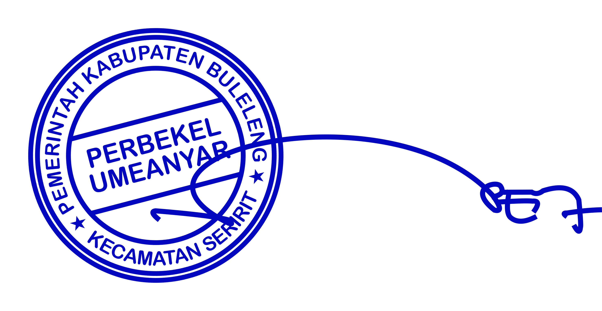
Ditetapkan di Umeanyar
pada tanggal 2 Januari 2019
PERBEKEL UMEANYAR,

( PUTU EDY MULYANA )

